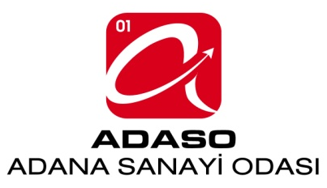

Personel Toplantısı
03.10.2016

Gündem 1 :Bir önceki ayın değerlendirilmesi hakkında.

Karar 1 :Oda Genel Sekreteri Sn. Bora Kocaman başkanlığında toplanan oda personeli Eylül 2016 ayının değerlendirmesini yaptı. Odamızda Eylül ayı içerisinde yapılan etkinlikler değerlendirildi.

Gündem 2 :Ekim ayı içerisinde düzenlenecek etkinlikler hk.

Karar 2 :Ekim ayı içerinde Odamızda düzenlenecek toplantıların ön hazırlıkları konusunda personel görevlendirildi. Bakanlıklar ve İl Müdürlükleri ile yapılacak toplantıların hazırlıkları hakkında görevlendirmeler yapıldı

Gündem 3 :Akreditasyon çalışmaları kapsamında yapılacak olan işler hk.

Gündem 3 :Meclis tarafından onaylanan yeni Organizasyon şeması kapsamında tüm personelin görev tanımlarının hazırlanması konusunda KYT Temsilcisi görevlendirildi. Çalışan ve Yönetici el kitaplarının da revize edilmesi istendi.

Gündem 4 :Odamız gelirlerinin artırılması amacıyla yapılacak faaliyetler hk.

Karar 4 :Bazı Alacakların Yapılandırılması Kanunu kapsamında, odamız üyelerinin kanundan faydalandırılması ve oda gelirlerinin artırılması amacıyla, geriye dönük borcu olan üyelerin aranarak borçlarının tahsilatı için personel görevlendirilmesi yapılmasına karar verildi.

